# 控台前端主体架构

目录

控台前端主体架构 1

1. 页面结构 1

2. 主页面功能 参考index.html 1

1 登录 1

2 弹出子页面 2

3 子页面布局 参考demo.html 2

1 标题部分 2

2 快速链接部分 2

3 表格部分 2

4 表单部分 3

附录 公共js方法 6

## 页面结构

该控台只为chrome开发 不做其他兼容

控台主要分为母页面和子页面

分别对应index.html和demo.html

Index.html管理用户信息和子页面的开闭

子页面管理控台数据和表单的修改维护

## 主页面功能 参考index.html

### 1 登录

类名为login_pad为登录表单

修改form action即可完成ajax设置

成功返回类型为string即为登录报错 如 “该用户不存在”

成功返回类型为json 即为登陆成功 json内容为该用户权限能登录的目录

json实例: json_menu.json

### 2 弹出子页面

登陆后点击左侧菜单会弹出对应子页面 iframe形式

同样的链接无法点开第二个子窗口 只会聚焦到已打开的窗口

## 3 子页面布局 参考demo.html

### 大体布局

子页面分为两个部分

左边主体功能大致为页面标题 搜索表单 以及表格结果等

右侧pop_container为容器的主要为功能性表单(增删改) 可以建立多个 每个有单独id

### 1 标题部分

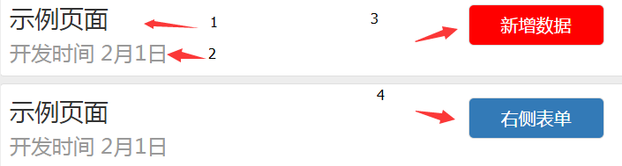

1. 常用于显示页面标题
2. 常用于显示页面信息 比如面包屑
3. 常用于警告按钮 比如登录超时 点击后会呼出登录界面
4. 普通按钮 常用于新建数据

### 2 快速链接部分



常用于快速筛选表格 刷新表格等

也可以用在多选表各项后进行操作

### 3 表格部分

表格分为两个部分

1 写在页面中的表头

2 表格用的数据json

包裹表格的table_page 容器 data-url 属性的值为 字符串地址

代表访问该地址 可以得到表格数据

有分页需求的地址添加pager参数可以实现分页数据 如 xxx.php?pager=2

#### 表头

表头中不仅含有列名 而且还有表格需要的功能组件

代码如下

<thead>  
<tr>  
 <td class="function">  
 <input type="checkbox">  
 </td>  
 <td>  
 参数1  
 </td>  
 <td>  
 参数2  
 </td>  
 <td class="function">  
 <a href="#" >删除</a>  
 </td>  
</tr>  
</thead>

拥有组件的td元素需要加上function 类名,只能存在于一行的最前和最后

在表格数据遍历出来后 组件会自动填充到每条数据中

如果不想有统一按钮组件 可以在json中page_value里每一个对象中加入special_button属性

需要固定某一列的宽度 只要在thead 的td 元素中加入width属性即可

#### 表格数据

参考数据json json_table.json

注意 数据中的id参数不会显示在table中

Json遍历完成会自动判断生成分页器

在json串中有data_effective 属性 意思为表格需要展示的内容

这当个属性有值时 表格会展现出属性中的内容并按顺序排列 其余会作为隐藏属性加入该tr元素中

读取方式$("tr[data-id=tr_4]").data("data")

分页器功能自动实现 分页读取的地址取决于 data-url

如果table里的值因为搜索而改变 请动态改变data-url 的值 形如xxx.html?date=2014

data-url 中不必带入分页属性 pager值

### 4 表单部分

#### 1 表单位置

表单位置大体分为两种

1 以搜索为功能的表单 常见于下图

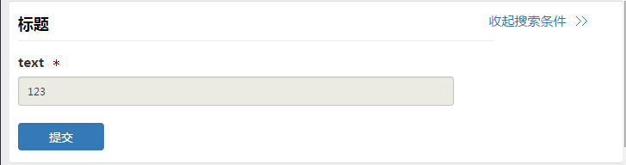

并配合收起标签

2 以增删改为功能的表单 常见于右侧弹出表单

结构为被类名pop_container的容器包裹的form

pop_container拥有独立id 可以存在多个不同id的pop_container

#### 2 表单组件

参考demo.html

大多数组件可以直接拿出使用

###### 1 审批

需要注意有审核功能的组件需要添加html代码

<div class="form_examination" data-id="text5 " data-advice=" " data-ex-url="adasd.do">  
 <em class="status0">  
 审批  
 </em>  
 <a href="#" data-value="0" data-remark="false">  
 复审通过  
 </a>  
 <a href="#" data-value="1" data-remark="true">  
 复审待定  
 </a>  
 <a href="#" data-value="2" data-remark="true">  
 复审不通过  
 </a>  
 <div class="advice">  
 </div>  
 </div>

属性中 data-id 意思为针对评审组件的id,data-advice不需要填写,data-ex-url为ajax的地址

链接中a 标签的属性 data-value 的值为评审状态 通过状态必定为0 data-remark 的值为是否开启备注输入框

提交返回失败会造成loading状态不撤销

审批ajax post内容为

data:{  
 "input_id":123, // 针对评审组件的id  
 "form_id":123, // 大form的id  
 "status":1, //评审状态  
 "remark":"123132" // 评审的备注信息  
},

###### 2 开关标签

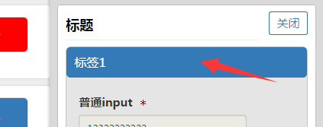  
加入该结构可以关闭开启结构中所有的内容 但不影响提交

常用于表单过长

###### 3 分组选择

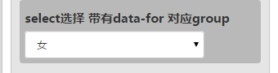

常用于选择过后会影响后续表单组件结构

Select 中含有data-for 他的值对应属性中拥有data-group的组件

选择后会显示拥有相应data-group的组件

如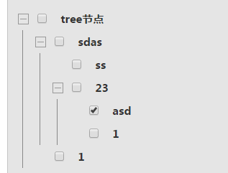

###### 4 状态选择



选择过后状态改变

###### 5 文件上传

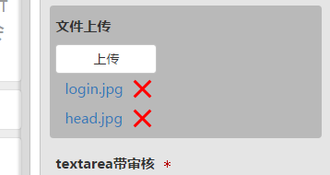

Button中的data-upload-url 为上传路径

data-delete-url为删除路径

文件上传删除由ajax自动完成

上传路径 删除路径 返回json格式 参考json_upload.json

返回出错 会导致loading状态不关闭

###### 6 组件检测规则

在input中设置属性

data-rule 可以设置专用检测正则

data-rule-message 用于设置检测不通过的文案

在外层input_row容器中 设置 required=” required” 用于必要字段

#### 3 表单值

表单值由json提供

参考json_form.json

需注意 json中组件的附加信息

调用方法为 $(“#xxxx”).data(“ext”)

### 弹窗部分

弹窗部分为类ext_pop的部分 需要加入id

其中form结构同之前的form

## 附录 公共js方法

#### Js类console_page

|  |  |  |
| --- | --- | --- |
| 方法 | 参数 | 描述 |
| reload_table(json,id) | json:table的数据json  id: table的id | 表格数据绑定 |
| formdata_reload (json,id) | json :表单的数据json  id:表单id | 表单数据绑定 |
| validate_form(id) | id:表单id | 检测指定表单所有数据的准确性  返回true 和 false  返回false时会有错误提示 |
| loading(obj) | obj : jq对象 | 加入载入遮罩 |
| loading_off(obj) | obj : jq对象 | 删除载入遮罩 |
| pop_container_on(id) | id:指定id的pop_container | 需要弹出的右侧表单 |
| pop_container_off() |  | 关闭所有弹出层 |
| form_clear(id) | id:表单id | 清空表单数据(不包含disabled) |
| form_clear_all(id) | id:表单id | 清空表单数据(所有组件 包括disabled) |
| multi_select(id) | Id:表格id | 表格内选则状态可以快速获取参数字符串 |
| login_on() |  | 打开主页面 登录框 |
| open_iframe(text,src) | text:新页面名字  src:新页面地址 | 打开新的子页面  (相同已打开的链接会跳到该子页面) |
| cancel_form_alert() |  | 取消表单更改的提示警告 |
| open_pop | id:弹窗 id | 打开弹窗 |
| close_pop |  | 关闭所有弹窗 |